Jugendcafi Paradiso – Jahresbericht 2020

Das Jahr 2020 war ein besonderes Jahr. Die Corona Pandemie hat unsere Arbeit vor grosse Herausforderungen gestellt. Wir blieben flexibel und passten unsere Angebote jeweils den aktuellen Bedingungen an. Es freut mich sehr, dass es uns gelungen ist, viele Kontakte mit Jugendlichen aufrecht zu erhalten. An dieser Stelle bedanke ich mich bei den vielen verschiedenen Mitarbeitern, welche sich während dem ganzen Jahr auch immer wieder auf neue Umstände und neue Regeln einstellen mussten. Unsere ZIVIS im 2020 waren Nicolas Oehler, Daniel Clement und Kim Turnherr. Bis im Sommer war unser FMS Praktikant, Matteo Costacurta im Einsatz und Philip Zoller unterstütze uns 60% als Vorpraktikant.
Bis im März war das Jugi sehr gut besucht. Die BesucherInnen Zahlen bewegten sich zwischen 15 und 60 BesucherInnen pro Nachmittag/ Abend. Im März mussten wir den Betrieb für knapp drei Wochen schliessen. Das Paradiso Team arbeitete aber weiter und engagierte sich solidarisch im Quartier für Menschen aus den verschiedenen Risikogruppen. Wir bauten einen Einkaufsdienst auf und belieferten unsere KundInnen mit Waren im Wert von rund CHF 3000. Wir bauten einen Kinderhütedienst auf. Jeweils am Morgen von 8:00 Uhr bis um 12:00 Uhr betreuten wir 3 bis 4 Kinder von berufstätigen Eltern. Matteo, engagierte sich als Fahrer für Senioren für Senioren. Wir wurden angefragt, ob wir einspringen können, weil viele FahrerInnen zu einer Risikogruppe gehörten und darum keine Fahrten mehr leisten konnten. So übernahm Matteo zahlreiche Fahrten (ca. 400 Km). Zudem bauten wir unsere Setzling Produktion für unseren Stadtgarten aus und wir nutzten die Zeit für zahlreiche Renovationen und Reparaturen.

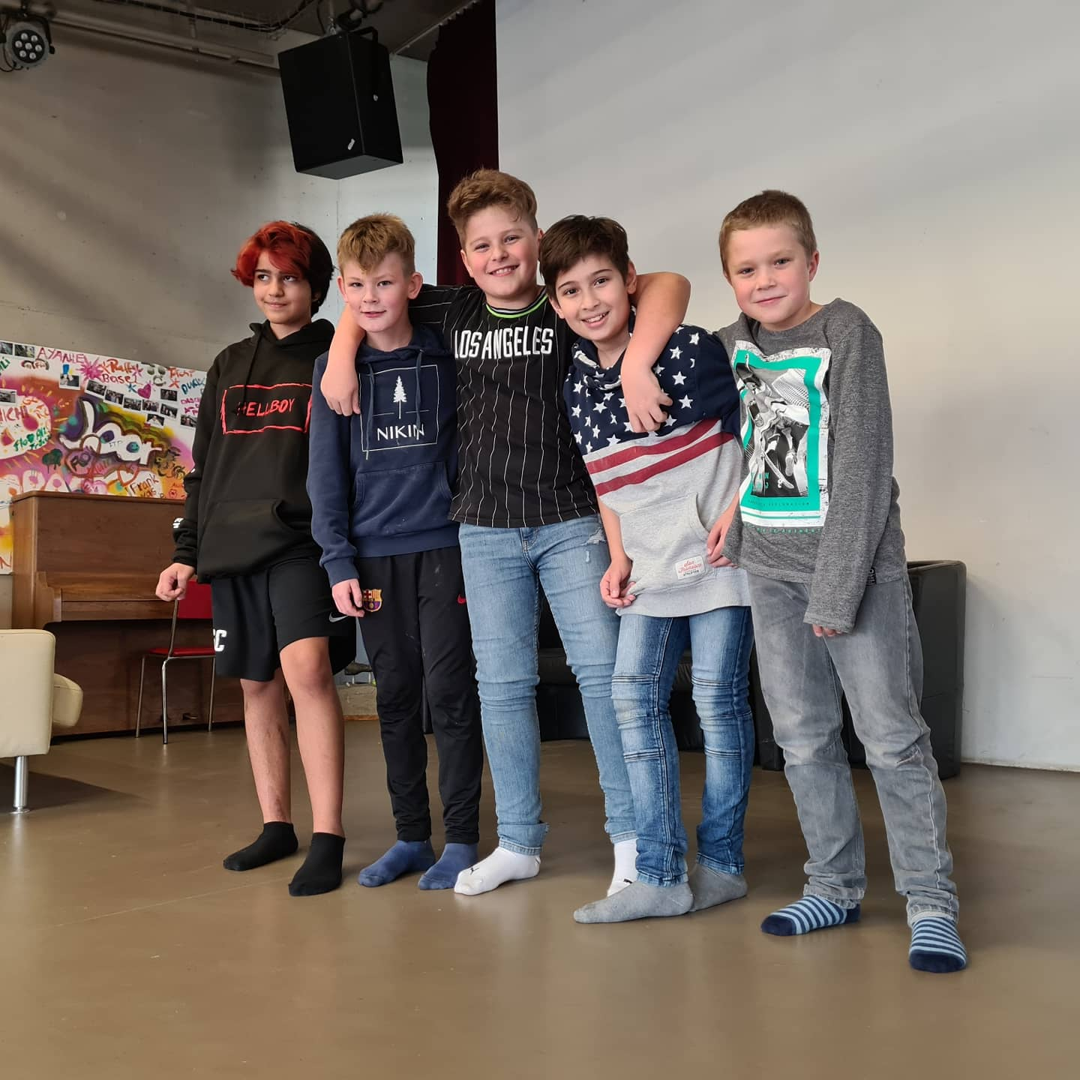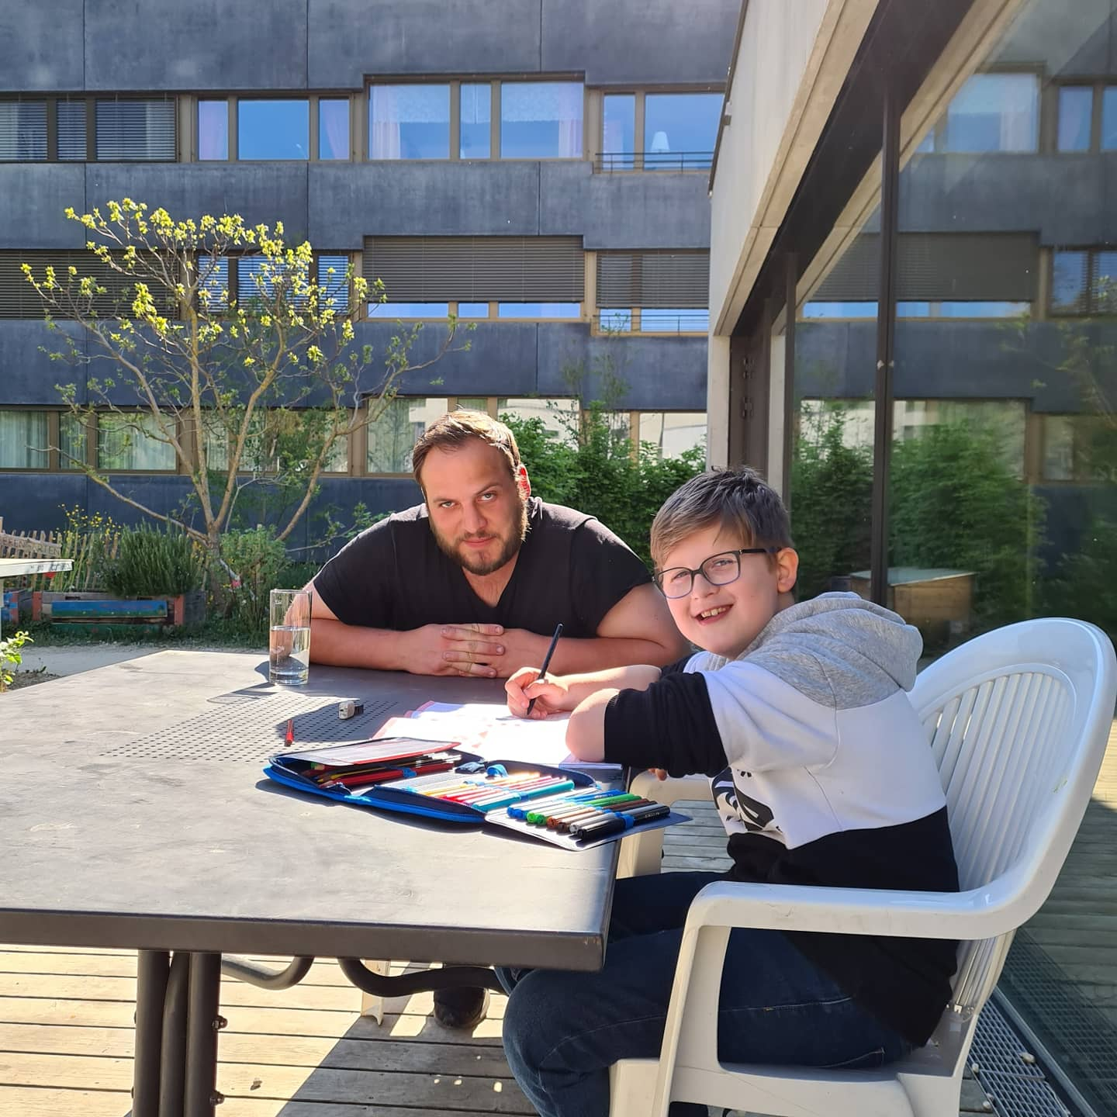
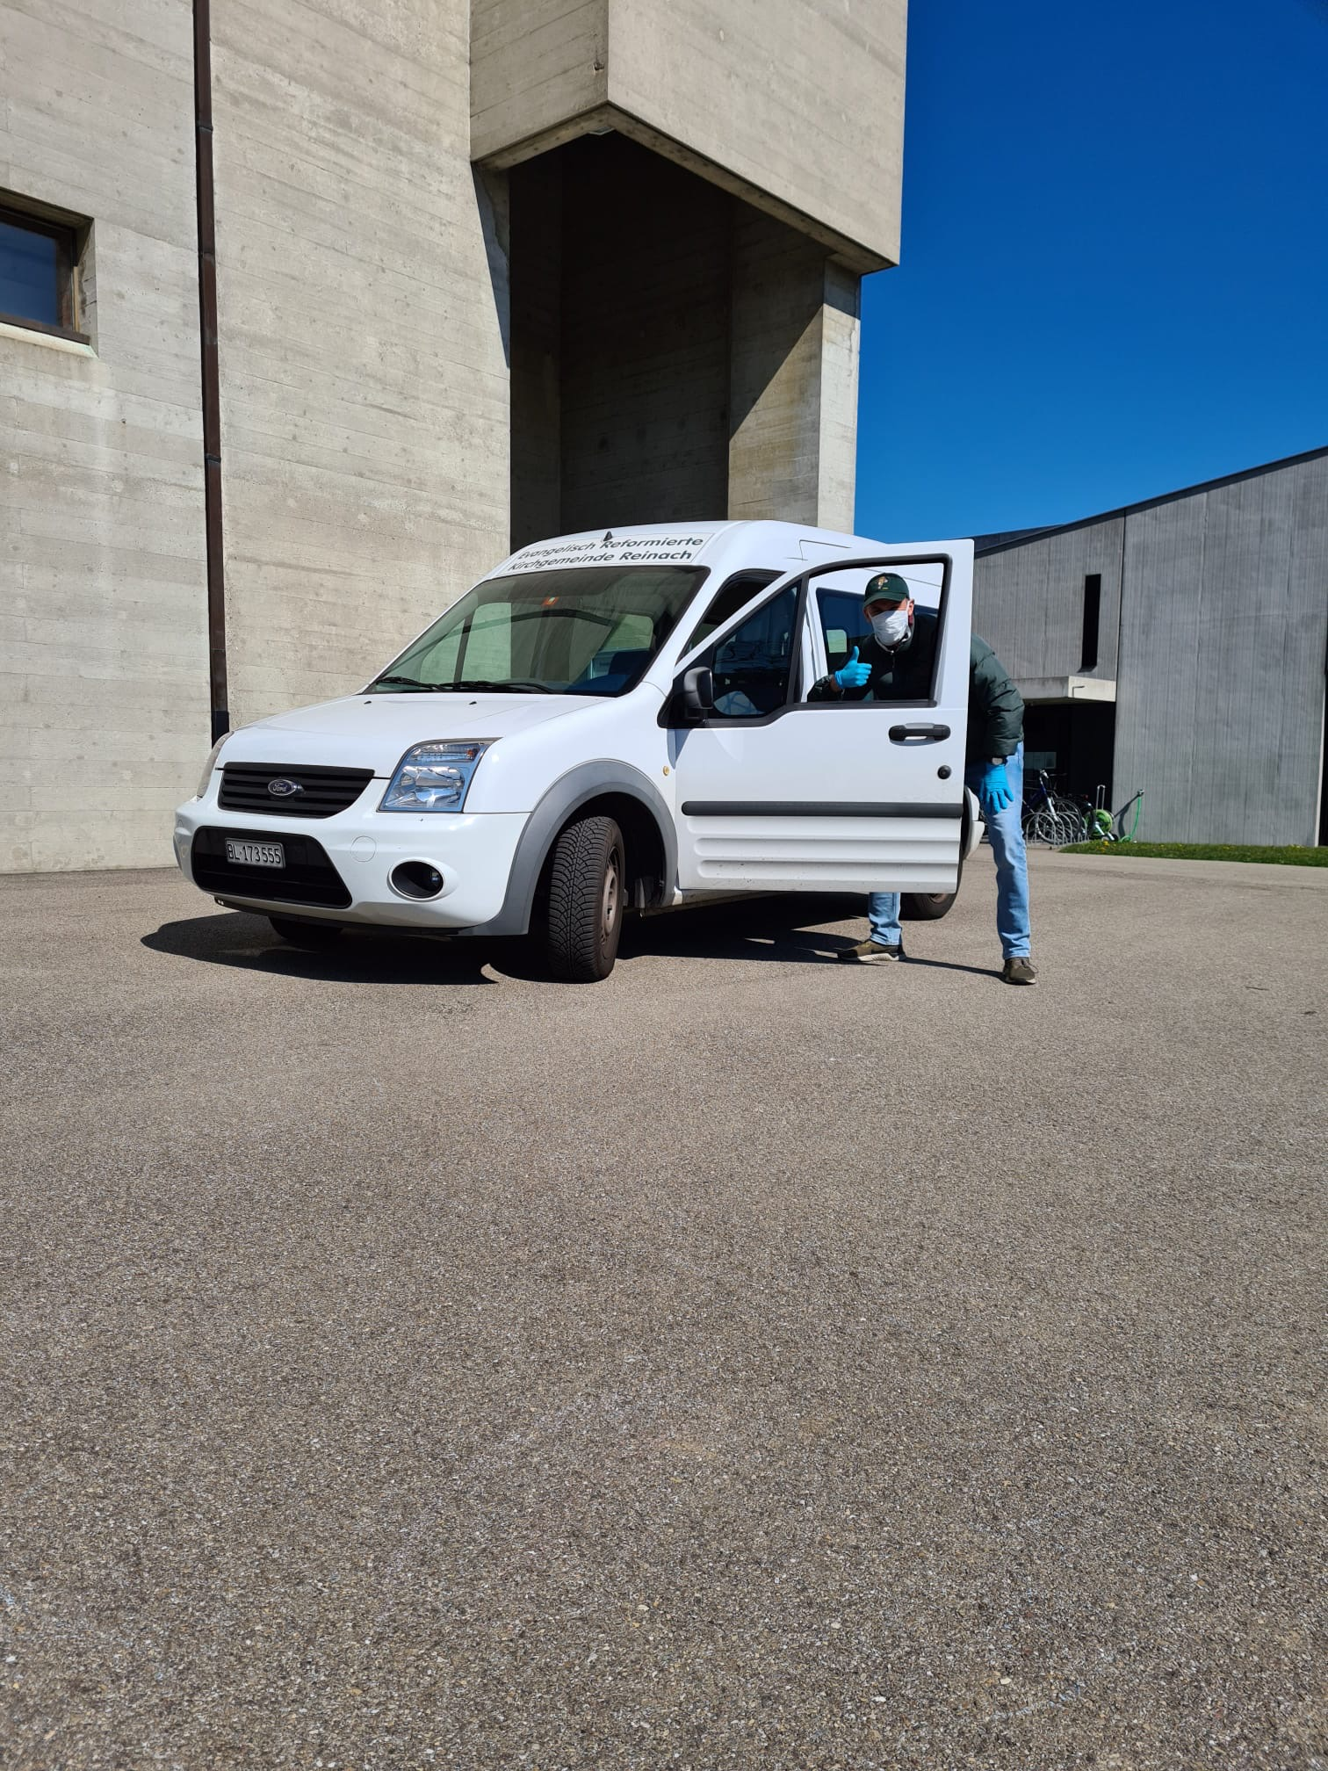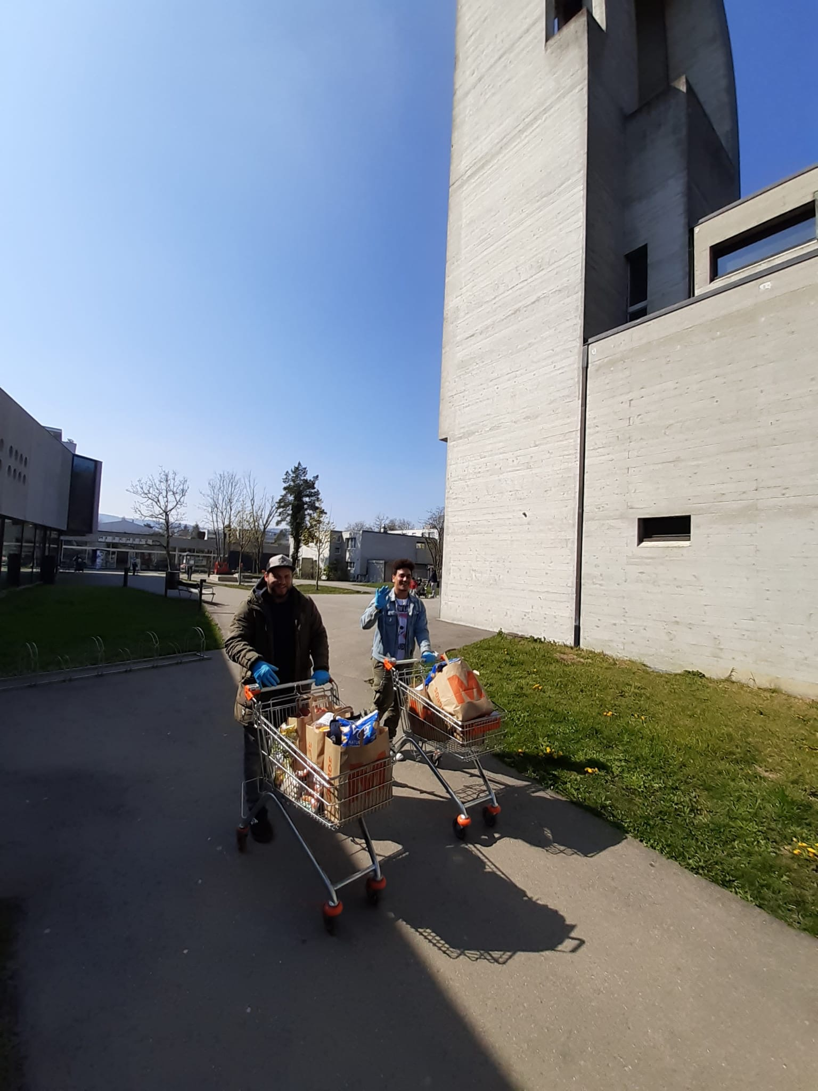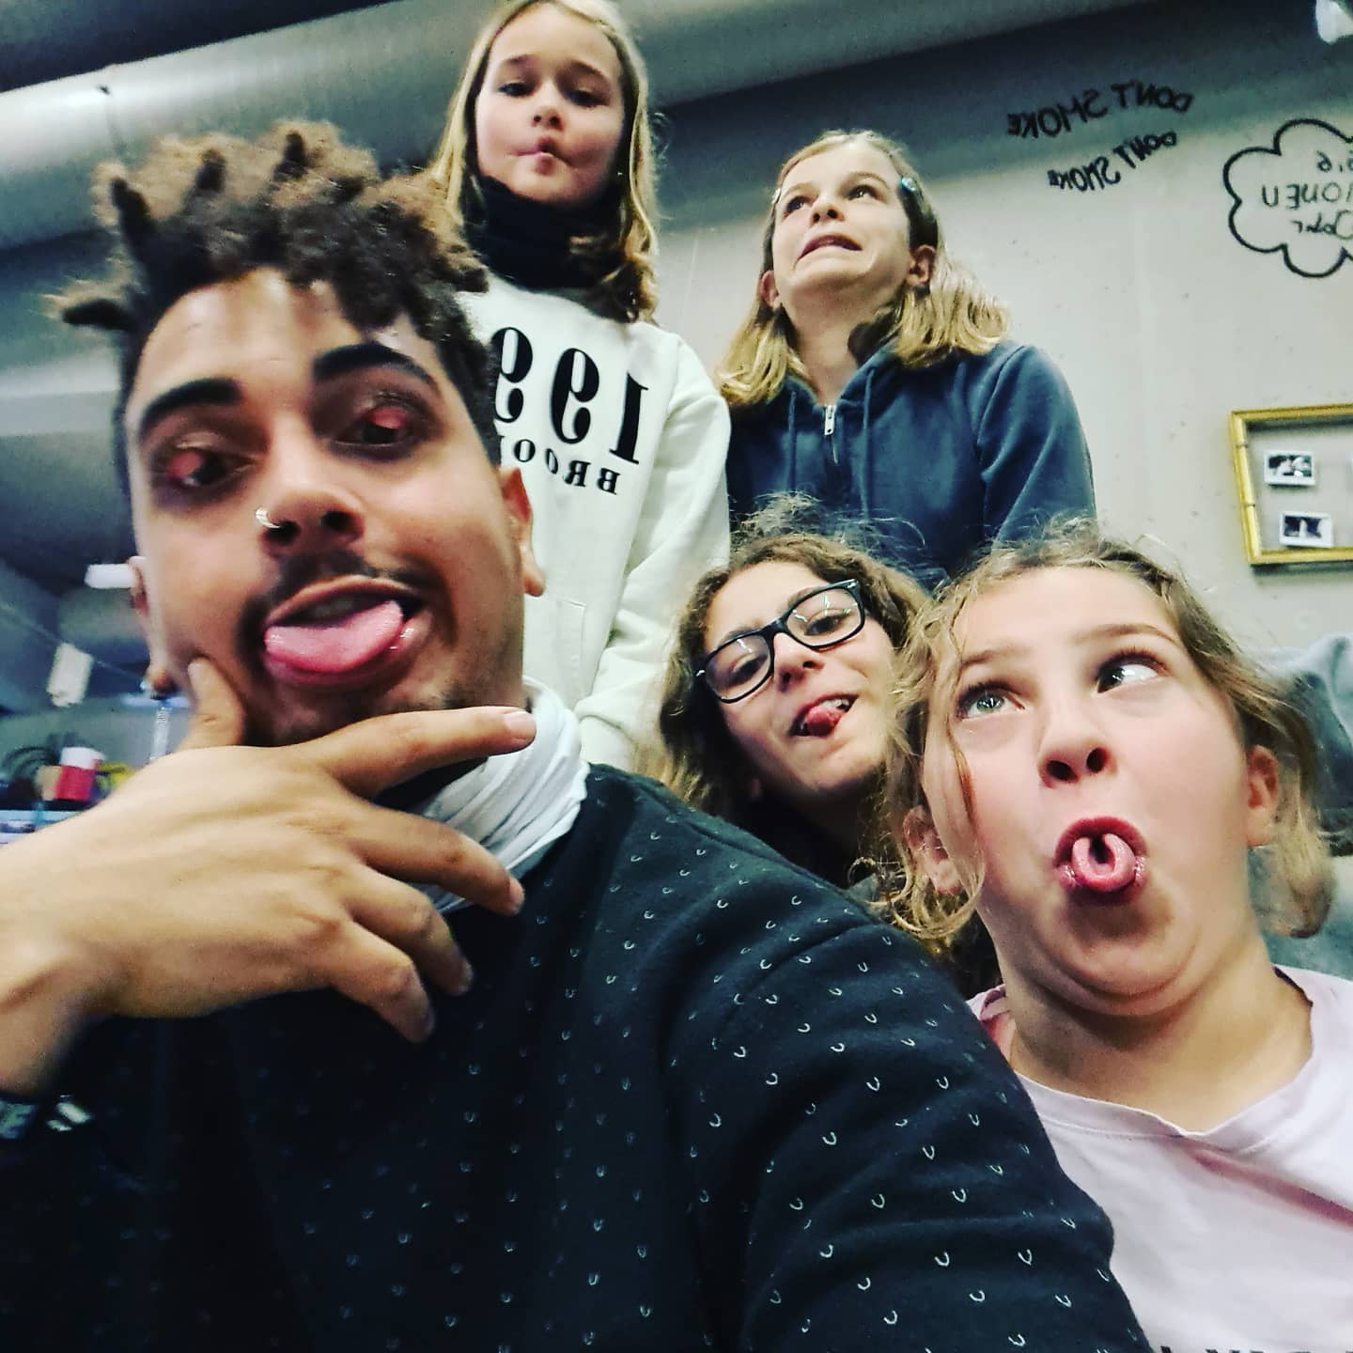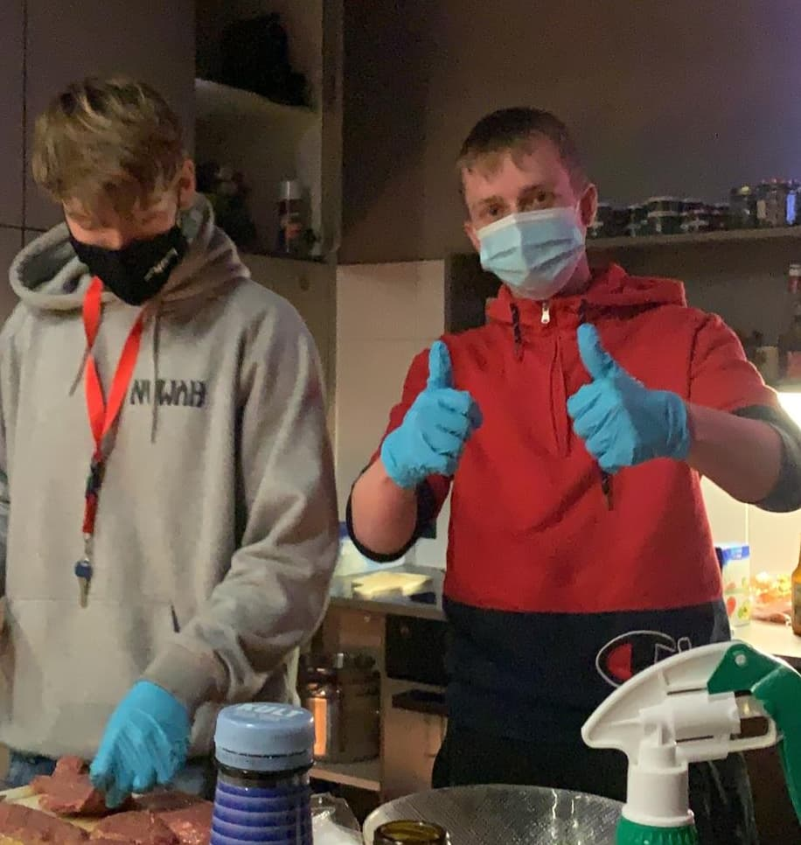

Bis zum Lockdown im März besuchten 993 Kinder und Jugendliche das Paradiso. Vom April bis zu den Sommerferien hatten wir 604 BesucherInnen. Nach den dreiwöchigen Betriebsferien im Sommer, fanden bis zum Jahresende nochmals 1134 BesucherInnen den Weg ins Paradiso. Im 2020 konnten wir also total 2741 Besucherinnen im Paradiso begrüssen. Zum Vergleich, im Jahr 2019 hatten wir knapp 3300 BesucherInnen. Wir sind stolz und sehr zufrieden, dass wir trotz Corona ein wichtiger Treffpunkt für Kinder und Jugendliche in Reinach geblieben sind. Es war eindrücklich zu beobachten wie sich unser junges Publikum im letzten Jahr entwickelt hat. Der schwierige und steinige Weg in die Pubertät liess sich von Corona nicht aufhalten. Wir begleiteten unsere BesucherInnen auf diesem Weg und waren bemüht ihnen Antworten auf Fragen zu Sexualität, Liebe, Sucht, Schule, Freundschaft, Familie und Beruf zu geben. Es war uns ein Anliegen wichtige Rituale unserer Kultur in den Paradiso Alltag einzubinden. Wir hatten gar den Eindruck, dass dieses Bedürfnis bei den Kindern und Jugendlichen in diesem Jahr besonders gross war. Das „Guetzli Backen“ in der Weihnachtszeit war beispielsweise ein richtiger Renner. Auch das Advents Tischtennisturnier, in weihnachtlicher Stimmung, war sehr gut besucht. Kinder und Jugendliche möchten ernst genommen werden und gehört werden. Sie wollen mitbestimmen können und Verantwortung übernehmen. Es war grossartig, wie sich unsere BesucherInnen mit „Ihrem“ Ort, dem Paradiso, auseinandersetzten und wie sie mithalfen unser Angebot zu verändern und zu bereichern. Wir verbrachten Stunden mit den Jugendlichen in unserem Stadtgarten. Die Kinder konnten beispielsweise erleben wie aus einem Samen eine scharfe, rote oder gelbe, Chili wurde. Sie halfen mit bei unserer Tee- und Kräuter Produktion und sie setzten verschiedene eigene Produkte beim Kochen gleich ein. Unser „Lift“ (Projekt für 7. Klässler, Zusammenarbeit mit der Sekundarschule Reinach) Jugendlicher im 2020 war sehr aktiv im Garten. Er kümmerte sich ums Wässern, ums Jäten und um unseren Kompost. Weiterhin bringen ca. 60 AnwohnerInnen ihre organischen Abfälle auf unseren Quartierkompost. In diesem Jahr haben unsere verschiedenen Mitarbeiter und viele andere helfende Hände ca. 3 Kubikmeter wertvolle Komposterde produziert.

Woche für Woche passten wir unser Schutzkonzept an. Wir tauschten uns regelmässig mit der OKJA (Offene Kinder und Jugendarbeit), dem DOJ (Dachverband Offene Jugendarbeit) und anderen Jugendhäusern der Region aus. Als Soziale Institution durften wir geöffnet bleiben bis kurz vor Weihnachten. Wir wollten vor dem Jahreswechsel nichts riskieren und so schlossen wir eine Woche früher als geplant unsere Tore.

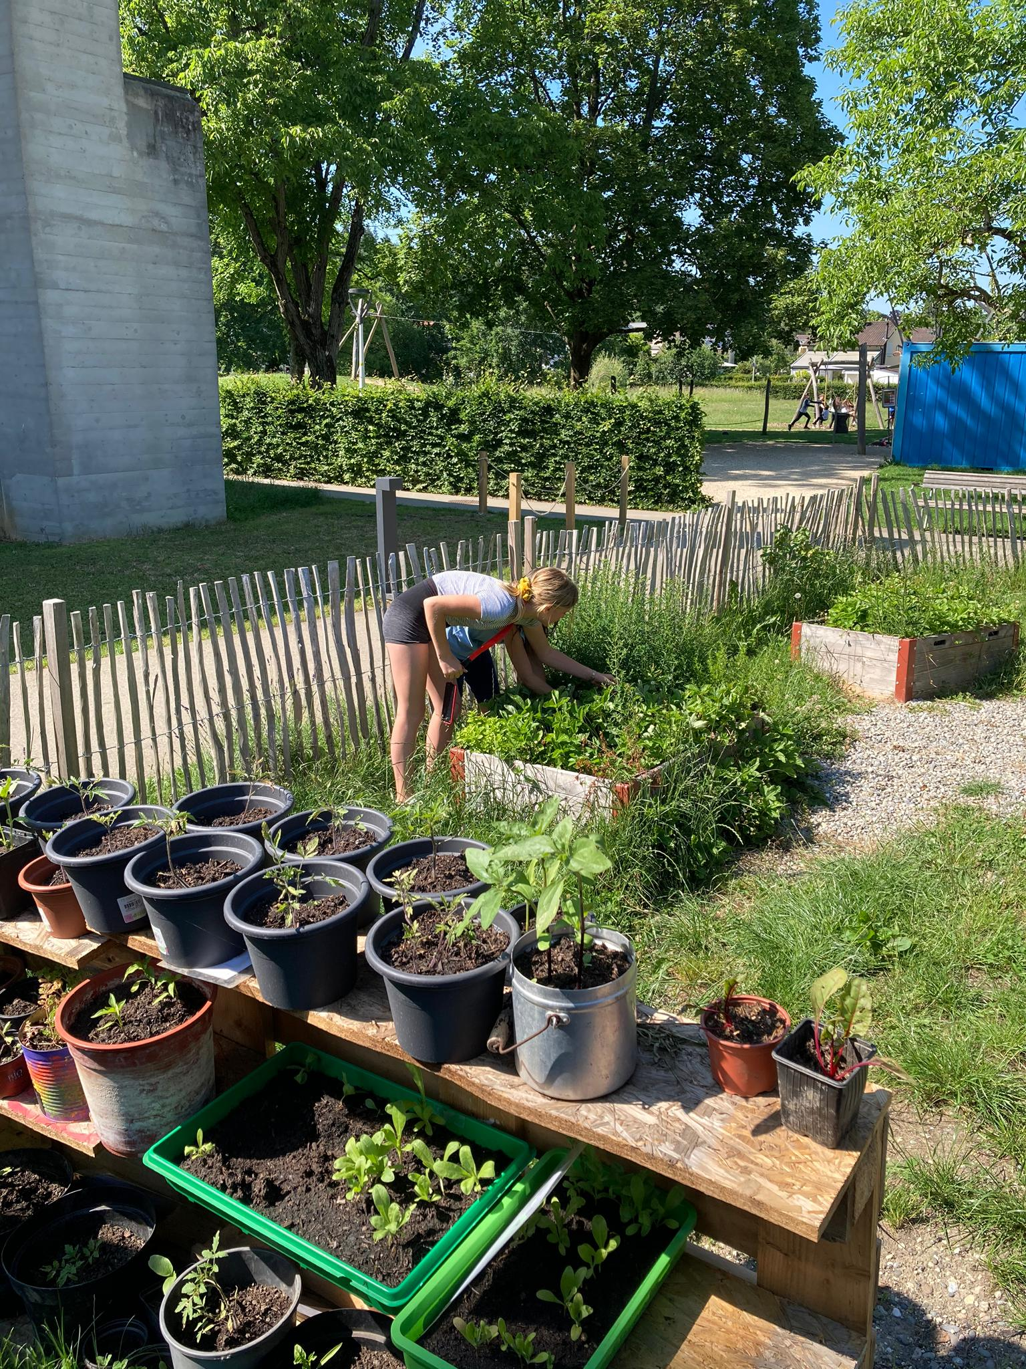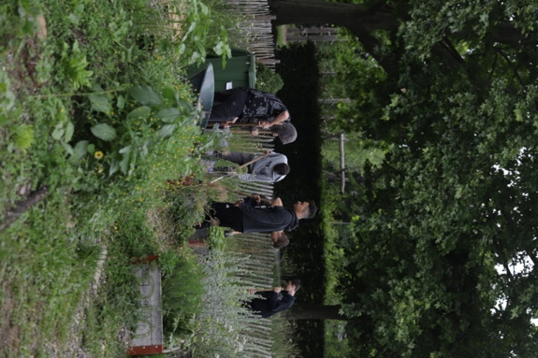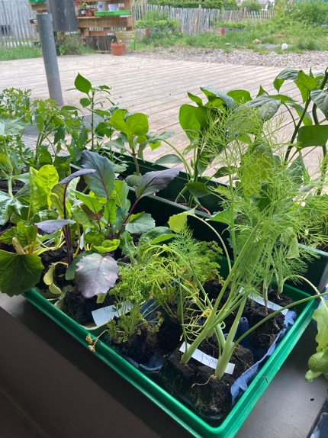
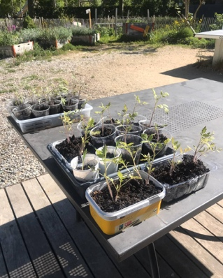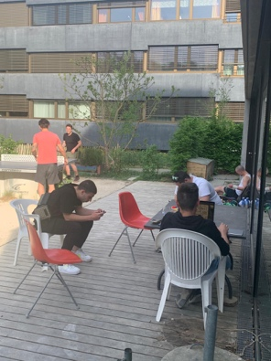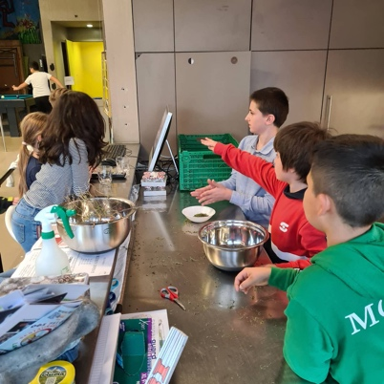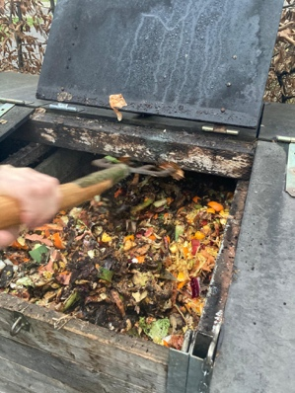
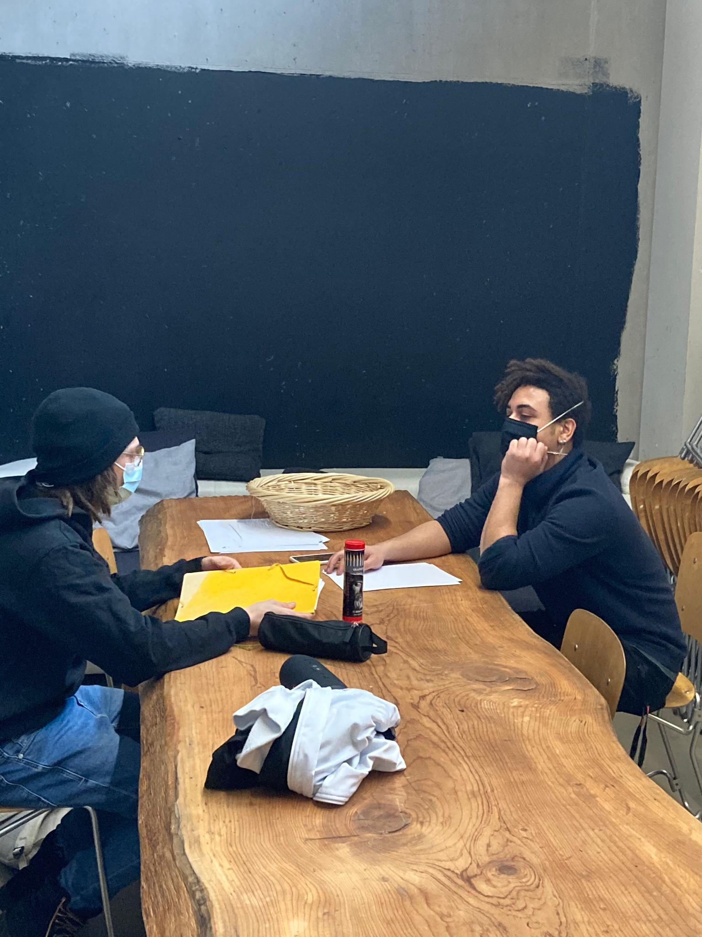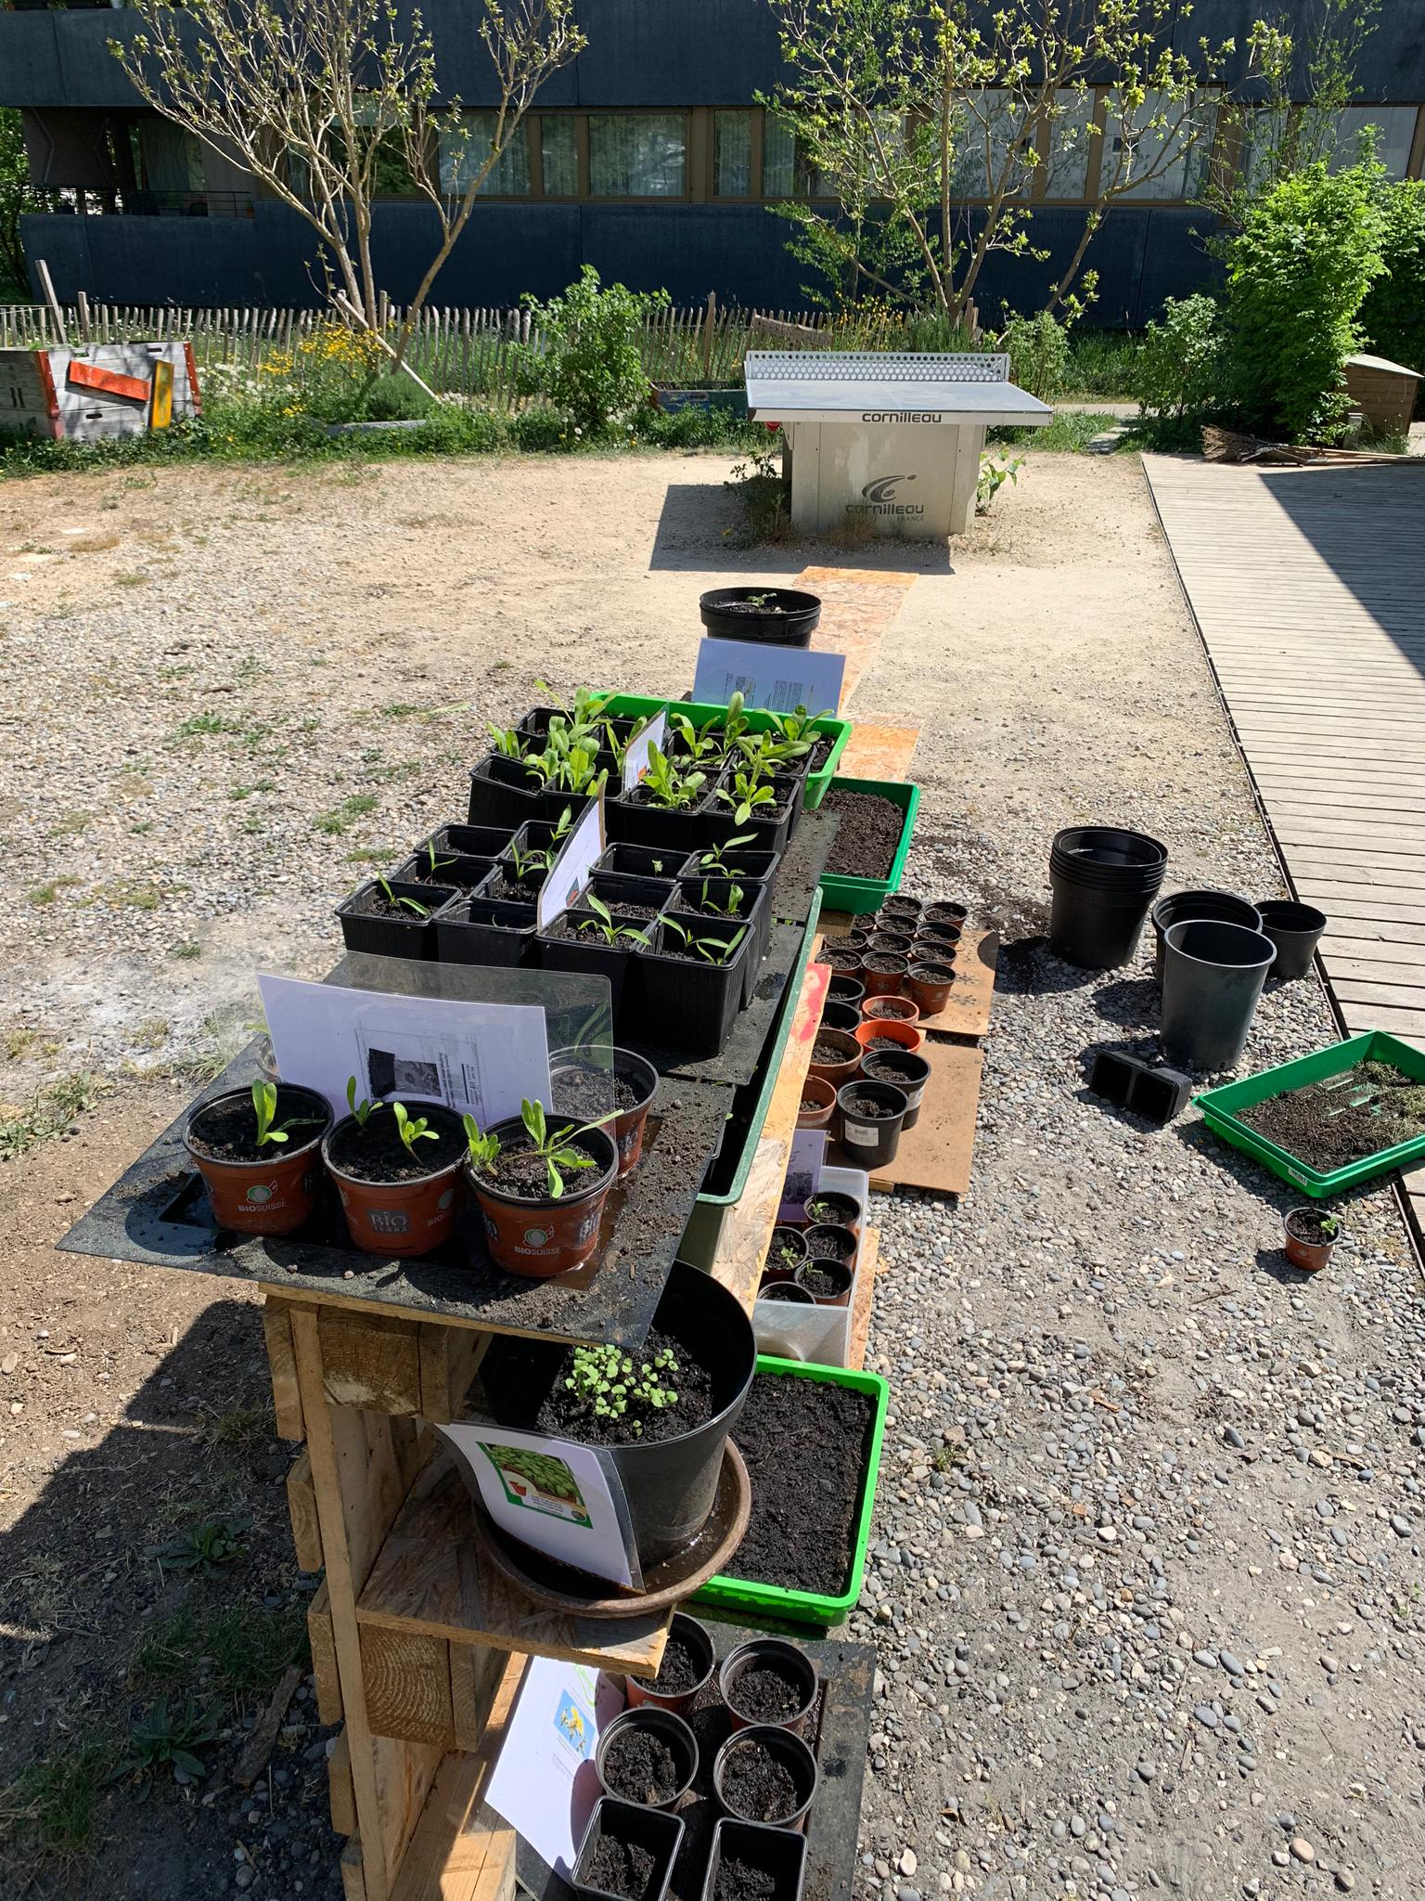
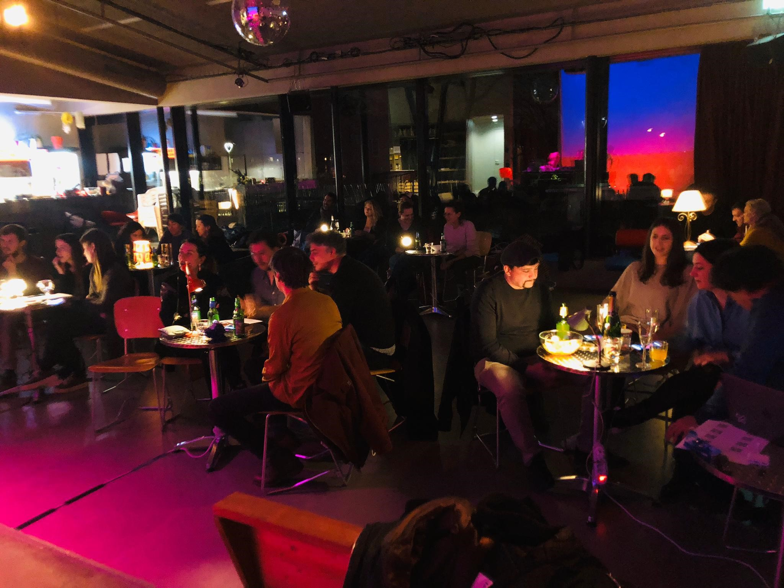

Im 2020 mussten wir Mietausfälle in der Höhe von ca. CHF 8000.- hinnehmen. Viele Vermietungen für Geburtstagsfeste oder sonstige Partys wurden wegen der strengen Auflagen abgesagt. Drei solche Vermietungen fanden dennoch statt (ca. 150 Personen). Intern wurde das Paradiso zweimal an den CEVI und zweimal an die KonfirmandInnen vermietet (ca. 150 Personen). Ca. 200 BesucherInnen fanden den Weg ins Paradiso im Rahmen von 6 Vermietungen zum Jugendtarif (teilweise begleitet).

Unsere Streetdance Gruppe, unter der Leitung von Noemi di Pascuale musste nur im Lockdown im Frühling kurz pausieren. Es ist eine sehr junge Gruppe. Darum durften Noemi die 6 Mädchen bald wieder zum Tanzen einladen. Die Gruppe traf sich total vierzig Mal im Paradiso. Unsere Partnerschaft mit dem Verein „AbschaltBar“ wurde im 2020 nicht so intensiv gelebt wie üblich. Leider konnten nur zwei Veranstaltungen (ca. 120 Personen) durchgeführt werden. Wir freuen uns sehr, wenn das Team „AbschaltBar“, mit unserer Unterstützung wieder Konzerte durchführen darf.

NEU im 2020 war der Start der Partnerschaft mit dem Verein PHARI. Der Verein organisiert Lebensmittelabgaben an Armutsbetroffene. Jeweils am Dienstagnachmittag werden seit Oktober 2020 an ca. 100 Personen Lebensmittel abgegeben. Wir freuen uns sehr über die gute Zusammenarbeit mit dem Verein. Ebenfalls NEU ist der „Mdme Frigo“ - Kühlschrank vor dem Paradiso. Mdme Frigo, ein gemeinnütziger Verein, möchte dem krassen „Foodwaste“ in der Schweiz entgegenwirken. Das Motto ist simpel: „Bring was du zu viel hast, nimm dir was du brauchen kannst.“ Zwei junge Studentinnen aus Reinach betreuen das Projekt mit unserer Unterstützung. Die Gemeinde Reinach hat die Installation des Kühlschrankes finanziert. Wir sehen dieses Angebot als eine ideale Ergänzung zum Angebot des Verein PHARI. Überschüssige Lebensmittel legen die PHARI
MitarbeiterInnen im Anschluss an die Veranstaltung in den Kühlschrank.
NEU ist im Paradiso auch die Nutzung des Bandraums. Marco, ehemaliger und bald wieder aktiver ZIVI bei uns, hat den Bandraum nun für sich gemietet. Er richtet sich ein professionelles Aufnahmestudio ein. Sein Engagement für seine eigenen Projekte und für das Paradiso möchte ich besonders hervorheben. Marco ist unsere Lebensversicherung, wenn es um Probleme mit der Technik geht. Im Rahmen von unserer Partnerschaft mit dem Verein „Abschalt.Bar“ übernimmt er die Tontechnik und die individuelle, technische Betreuung der Künstlerinnen und Künstler.

Im Oktober konnten wir unter strengen Auflagen nach Berlin in unser traditionelles KonfirmandInnen Lager reisen. Wir verbrachten mit Maske ganz spezielle Tage in „Corona Berlin“. Die ganzen Umstände waren eindrücklich. Wir liessen uns aber nicht davon abhalten, diese faszinierende Stadt zu geniessen. Mit vielen neuen Erfahrungen und Erlebnissen kehrten wir nach 4 Tagen schliesslich alle wieder gesund nach Basel zurück.
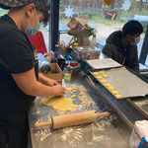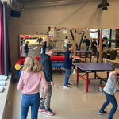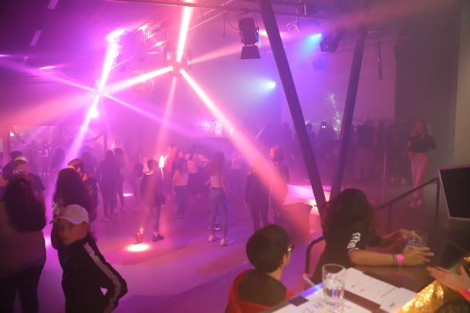
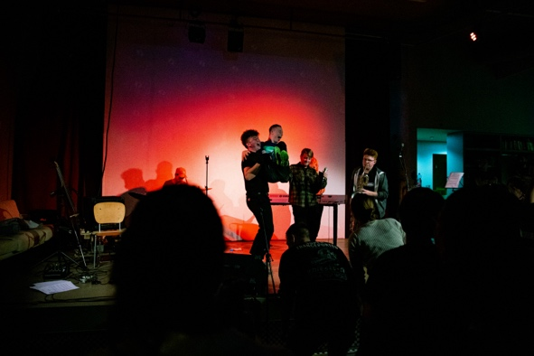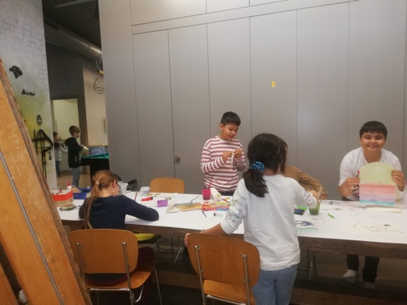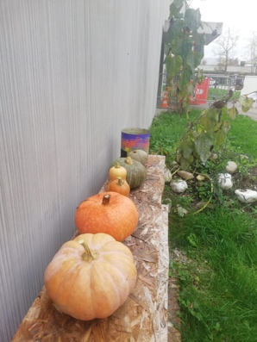
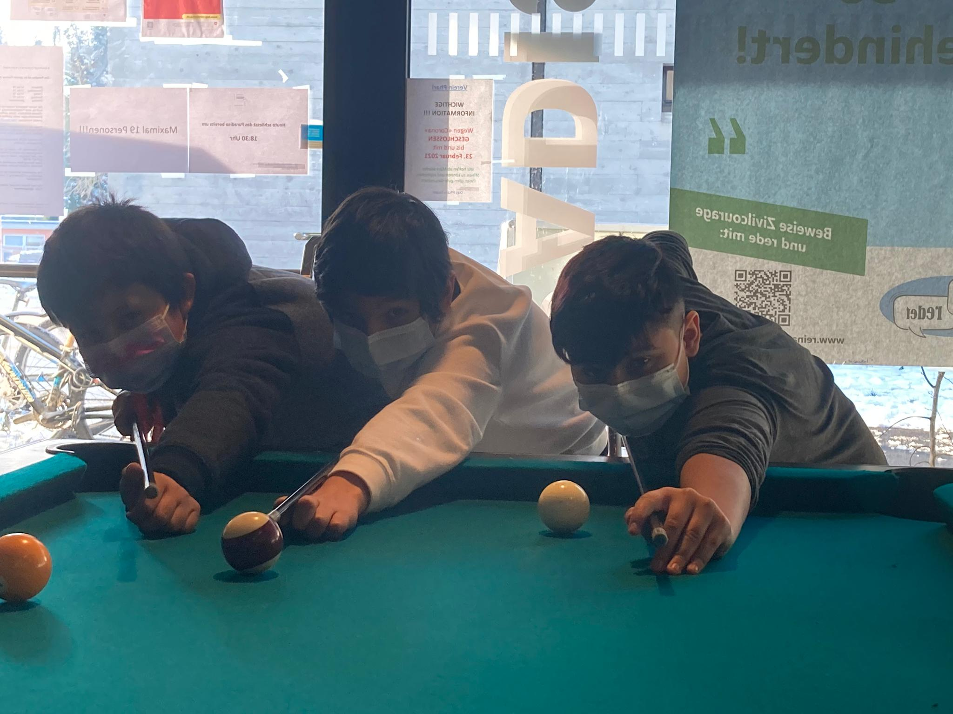

Die Jugendwoche 2020 konnte gerade noch durchgeführt werden, bevor die Corona Schutzmassnahmen erneut verschärft wurden. Wir waren wie jedes Jahr ein Teil des OK’s, waren Veranstalter von verschiedenen Workshops (ca. 30 Personen) und wir waren Gastgeberin des traditionellen Jugendwochen Kinos (ca. 70 Personen). Es wurde fleissig Tischtennis gespielt, im DJ Workshop wurde geübt wie Beats entworfen werden und letztlich zu einem guten Sound zusammengestellt werden. Philip und Daniel gestalteten den „Surprise Workshop“ in Dornach und begleiteten als Leiter verschiedene andere Wokschops.

Das Jahr 2020 war ein forderndes und aufgrund der Corona Pandemie auch ein sehr spezielles Jahr für uns. In erster Linie war es aber vor allem für die Jugend ein sehr schwieriges Jahr. Wir haben alles dafür gegeben, damit wir möglichst mit den Jugendlichen im Kontakt bleiben konnten. Denn es ist ein zentrales Bedürfnis von Kindern und Jugendlichen, sich ausserhalb von Schule und Familie mit Gleichaltrigen zu treffen. Wir wissen wie wichtig der Aufbau von Beziehungen zu Gleichaltrigen, als zentrale Entwicklungsaufgabe im Jugendalter, ist. Dieses Grundbedürfnis der „Jugend“, welches einen wichtigen Teil ihrer Entwicklung beinhaltet und ihre Sozialisation unterstützt, konnte im 2020 an vielen Orten nicht befriedigt werden. Die Möglichkeit andere Menschen kennen zu lernen, sich vom Elternhaus abzulösen, Konflikte auszutragen, sich auszutoben und Dampf abzulassen und dadurch einen Ausgleich zum Alltag zu haben, war oft nicht mehr möglich. Im Paradiso konnten wir, bis auf knapp 3 Wochen im März und eine Woche vor Weihnachten, den Betrieb aufrechterhalten. Überhaupt waren wir während dem ganzen Jahr präsent (siehe BesucherInnen Zahlen weiter oben) und unter schwierigen Bedingungen immer im Kontakt mit unseren Jugendlichen.

Das Paradiso lebt also und wie! Die verschiedenen Veranstaltungen, Vermietungen und das Jugendcafi Paradiso bewegten im 2020 insgesamt ca. 4600 Menschen ins Paradiso. Dennoch sehen wir einer ungewissen Zukunft entgegen. Die Finanzierung des Paradiso ist langfristig nicht gesichert. Wir streben inhaltlich und vor allem finanziell eine engere Zusammenarbeit mit der politischen Gemeinde an. Wir engagieren uns stark im Netzwerk Kind und Jugend in Reinach und sind ein stabiler und verlässlicher Anbieter u.a. von „Offener Jugendarbeit“. Wir arbeiten jeweils in verschiedenen Projekten mit der Gemeinde zusammen (Drehscheibe, Reinachredet). Wir fordern von der Gemeinde eine Erhöhung des finanziellen Beitrages (Stand heute, CHF 7000 Beteiligung an die Kosten der ZIVI’s). Sicher keine Senkung! Leider wurde ein von uns mit der Gemeinde neu verhandelter Leistungsvertrag (Entwurf mit massiver Erhöhung des finanziellen Beitrages/ Laufzeit von 7 Jahren) aufgrund der Coronakrise nicht wirksam und die bestehende Vereinbarung wurde fürs 2020 um ein Jahr verlängert.
Ich hoffe, dass wir zusammen mit der politischen Gemeinde einen Weg finden werden, wie das Paradiso auch in Zukunft sicher finanziert werden kann. Die Jugend in Reinach wird es uns danken.

Folgen Sie uns auf „Instagram“ (@jugiparadiso) oder informieren Sie sich auf unserer Homepage:
https://paradiso-reinach.jimdo.com

